ИССЛЕДОВАНИЕ ВЧ-РАЗРЯДА
В СВЕРХЗВУКОВОМ ПОТОКЕ И МАГНИТНОМ ПОЛЕ

В.Е. Подзин, В.П. Фомичев, А.Б. Шевченко, М.А. Ядренкин

Институт теоретической и прикладной механики им. С.А. Христиановича
СО РАН, Россия, 630090, Новосибирск, ул. Институтская, 4/1 fomichev@itam.nsc.ru, yadrenkin@itam.nsc.ru

В данной работе ВЧ-разряд использовался для неравновесной ионизации гиперзвукового потока в магнитном поле. Использование ВЧ-разряда для ионизации потока интересно тем, что между МГД-электродами, создается локальная область проводимости потока и поддерживается электрический контакт потока с электродами.
Экспериментальное исследование влияния ВЧ-разряда с частотой около 1 МГц на обтекание пластины проводилось по схеме, представленной на рис. 1.
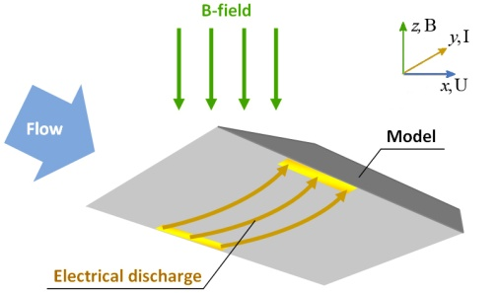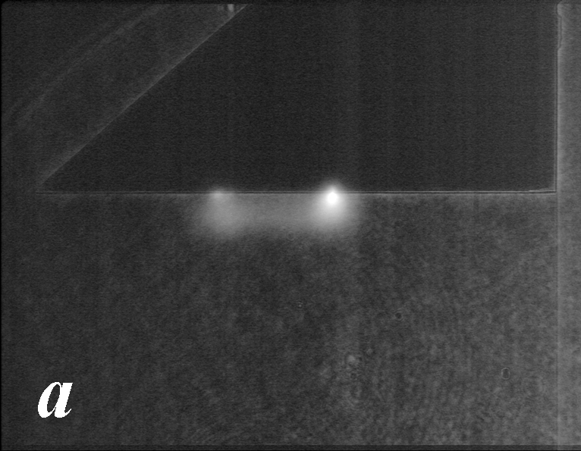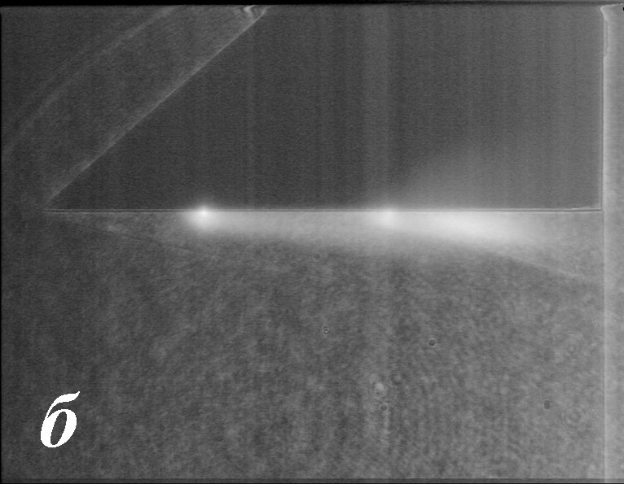
Рис.1. Схема эксперимента. Рис. 2. Течение у плоскости с ВЧ-разрядом
Площадь электрода 1.5 × 15 мм², расстояние между электродами 50 мм. ВЧ-генератор работал в режиме генератора тока. Поддерживался ток на уровне 8 А при напряжении холостого хода около 8 кВ. Разряд горел поперек потока и магнитного поля. Скорость натекающего воздушного потока на модель около 2000 м/с, статическое давление ≈ 12 Тор, статическая температура ≈ 270 К. Время существования разряда 290 мкс, характерное время обтекания пластины в направлении оси x около 25 мкс. Были получены фотографии разряда без потока и магнитного поля и в магнитном поле, а также фотографии разряда в потоке без магнитного поля и с магнитным полем. На рис. 2 представлены характерные фотографии области ВЧ-разряда без потока и магнитного поля (рис. 2,а) и в потоке с магнитным полем 2 Тл (рис. 2,б). В покоящемся газе без магнитного поля разряд занимает всё сечение между электродами в направлении у (рис.2,а). В потоке без магнитного поле область разряда «сдувается» потоком за пределы модели. Включение магнитного поля приводит к локализации разряда в области между электродами и генерации областью разряда второго косого скачка уплотнения (рис. 2,б).
Работа выполнена при финансовой поддержке РФФИ, грант № 10-08-00598-а.

